Инструкция по эксплуатации

Используйте изделие по назначению!
Перед эксплуатацией изделия проверять надежность креплений к стене и полу.
Узлы сиденья (2.1) использовать только для размещения на них людей, но не более 3-4 человек одновременно на каждом узле.
Лестничный марш (2 - 02) использовать по назначению.

ТРАНСПОРТИРОВКА, эксплуатация И ХРАНЕНИЕ
Изделие в заводской упаковке может транспортироваться с соблюдением правил, действующих на данном виде транспорта и требований к транспортной маркировке.
Изделие должно храниться в сухом, отапливаемом помещении.

Гарантийные обязательства
Изготовитель гарантирует соответствие изделия техническим требованиям при соблюдении потребителем условий эксплуатации и хранения.
Гарантийный срок эксплуатации – 12 месяцев со дня получения изделия потребителем. Гарантийный ремонт осуществляется только при наличии паспорта.

Сведения о рекламациях
В случае обнаружения дефектов и неисправностей изделия Потребитель имеет право предъявить рекламацию в течение 30 дней с момента получения изделия, а Изготовитель обязуется удовлетворить требования по рекламации в течение 30 дней с момента её получения.

Свидетельство о продаже

Дата _________ Подпись покупателя_______________

Дата _________ Подпись продавца_______________
ООО «УЗИС»
Спортивное оборудование «ПУМОРИ-СПОРТ»

Гимнастическая стенка, трансформирующаяся в:
Трибуну (В5) и Лестничный марш (В6)

Паспорт – описание
В5.000.000 ПС; В6.000.000 ПС

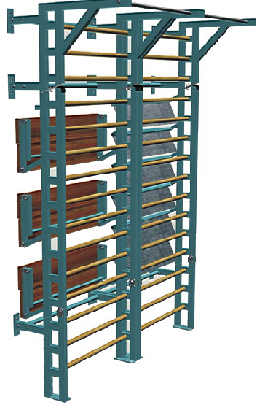

Россия, 620085, г. Екатеринбург, ул. Монтёрская, 3
Тел.: (343) 287-93-70; 287-93-80
E-mail: psp@pumori.ru
www.pumorisport.ru
Техническое описание
Техническое описание предназначено для ознакомления с конструкцией: и содержит данные об устройстве изделия, необходимые для обеспечения его правильной эксплуатации.
НАЗНАЧЕНИЕ
Стенки предназначены для использования в спортзалах в качестве шведской стенки для выполнения гимнастических, специальных упражнений (в собранном состоянии) и в качестве трибуны и лестничного марша при проведении соревнований (в разобранном состоянии).
Технические характеристики (не более)
 | Трибуна В5 (Изд.1) | Лестница В6 (Изд.2)
Высота, мм | 3000
Ширина, мм | 1200
Длина, мм (собранная) | 1030
Длина, мм (разложенная) | 2330
Вес, кг | 180 | 200
Макс. нагрузка на ярус, кг | 300 | 900
Комплектность Изделий
№ | Наименование | Трибуна В5 (Изд.1) | Лестница В6 (Изд.2)
1. | Нижний опорный блок | 1 шт | 1 шт
2. | Средний блок | 1 шт | 1 шт
2.1 | Узел сиденья | 3 шт | х
2.2 | Ножки в паре | 3 шт | х
3. | Верхний блок | 1 шт | 1 шт
4. | Болт М16х40, ГОСТ 7798-70 | 16 шт | 2 шт
5. | Болт М16х30, ГОСТ 7798-70 | 14 шт | х
6. | Гайка М16, ГОСТ 5915-70 | 16 шт | 4 шт
7. | Шайба М16 | 16 шт | 4 шт
Устройство изделия
Изделие представляет собой сборную конструкцию. Несущие детали изготавливаются из профильных труб: 60х40х3мм, 40х40х3мм; ф33,5х3,2 мм. Проходы выполнены из листа рифленого S3мм; сиденья из листа фанеры S18 мм. В качестве покрытия используется полимерно-порошковая краска.
МОНТАЖ ИЗДЕЛИЯ
Монтаж изделия должна проводить организация, имеющая допуск к монтажным работам.
Порядок сборки Изделия 1
1. Выставить нижний блок (1) на горизонтальную поверхность закрепить к стенке и полу на анкерные болты М12х150.
2. Соединить средний (2) и верхний (3) блоки между собой через болты М16х30, гайки М16, шайбы М16
3. Установить собранные блоки(2-3) на нижнем блоке (1), зафиксировать на болты М16х70 , гайки М16, шайбы М16.
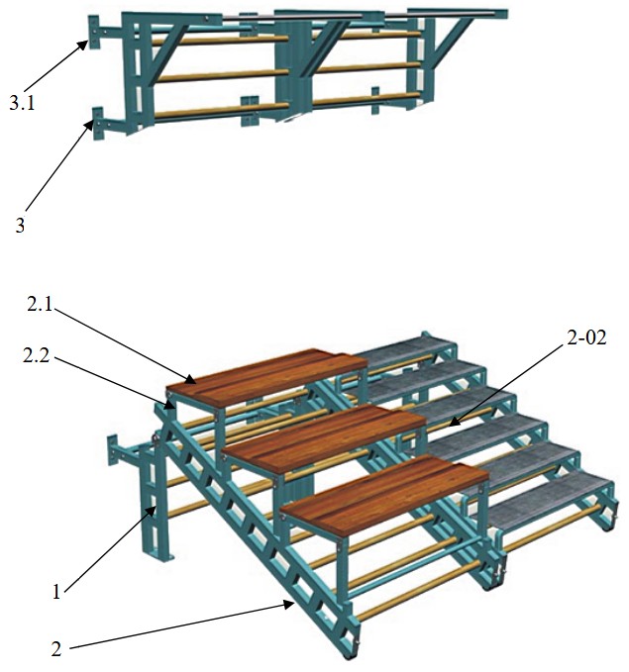
4. Установить в вертикальное положение, выполнить разметку (под анкерные болты М12х150) через соответствующие отверстия во фланцах (3.1) верхнего блока (3).
5. Отсоединить блоки (2-3), выполнить отверстия в стене по ранее выполненной разметке.
6. Закрепить верхний блок (3) на стене через анкерные болты М12х150.
7. Установить на нижнем блоке(1) средний блок (2), зафиксировать положение через болты М16х70, гайки М16, шайбы М16.
8. Установить узел сиденья (2.1) на среднем блоке(2) через соответствующие отверстия в проушинах на болты М16х70, гайки М16, шайбы М16.
9. Установить ножки в паре(2.2) на узел сиденья (2.1), повторить дважды для установки остальных ножек в паре.

Изготовитель оставляет за собой право на изменения конструкции, не ухудшающие эксплуатационные характеристики изделия.
Комплектация изделия крепежом – болт анкерный М12х150 осуществляется по согласованию с заказчиком за отдельную плату.
Порядок сборки Изделия 2
Выполнить пункты: №№ 1,2,3,4,5,6,7 (см. Порядок сборки Изделия 1).

СВИДЕТЕЛЬСТВО О ПРИЕМКЕ

Код изделия 1 - В 5
Код изделия 2 - В 6
Соответствует техническим требованиям конструкторской документации и признано годным для эксплуатации.

Приемку произвел ________________ Дата выпуска _________
^{(подпись)}

риемку произвел ________________ Дата выпуска _________
^{(подпись кладовщика)}

